โครงการแหล่งเรียนรู้ตามหลักปรัชญาของเศรษฐกิจพอเพียง
โรงเรียนแก่นเท่าพัฒนศึกษา
๑. หลักการและเหตุผล
ปรัชญาของเศรษฐกิจพอเพียงเป็นปรัชญาที่ชี้แนวทางดำรงชีวิตและปฏิบัติของประชาชนในทุกระดับตั้งแต่ระดับครอบครัว ระดับชุมชนจนถึงระดับรัฐทั้งในการพัฒนา และการบริหารประเทศให้ดำเนินไปในทางสายกลางซึ่งเปรียบเสมือนแสงเทียนที่ส่องสว่างให้เห็นทางที่ก้าวเดินต่อไปที่เน้นการเจริญเติมโตที่ค่อย ๆเกิดขึ้นตามศักยภาพที่มีอยู่อย่างมีเหตุมีผลเป็นขั้นเป็นตอนด้วยความมั่นคงและเตรียมพร้อมด้วยความไม่ประมาท ในการรับมือกับวิกฤตต่าง ๆ
หลักเศรษฐกิจพอเพียงตามแนวพระราชดำริพระบาทสมเด็จพระเจ้าอยู่หัวภูมิพลอดุลยเดช มีความสำคัญต่อประเทศชาติ และพสกนิกรชาวไทยทุกระดับ ตั้งแต่ระดับครอบครัว ระดับชุมชน จนถึงระดับรัฐ ทั้งในการพัฒนาและบริหารประเทศให้ดำเนินไปในทางสายกลางโดยเฉพาะ การพัฒนาเศรษฐกิจ เพื่อให้ก้าวทันต่อโลกยุคโลกาภิวัตน์พร้อมต่อการรองรับการเปลี่ยนแปลงอย่างรวดเร็วและกว้างขวาง ทั้งด้านวัตถุ สังคม สิ่งแวดล้อม และวัฒนธรรมจากโลกภายนอกได้เป็นอย่างดี อีกทั้งกระทรวงศึกษาธิการได้กำหนดนโยบายขับเคลื่อนปรัชญาเศรษฐกิจพอเพียงสู่สถานศึกษาในทุกระดับเพื่อให้ผู้บริหารสถานศึกษา ครู บุคลากรทางการศึกษาและนักเรียนนักศึกษามีความรู้ความเข้าใจหลักปรัชญาของเศรษฐกิจพอเพียง มาบูรณาการในการจัดการจัดการเรียนการสอน ตลอดจนประยุกต์ใช้ในชีวิตประจำวัน ก่อให้เกิดความตระหนักและฝังรากลึกภายในตนเอง และผู้อื่นอย่างยั่งยืน โรงเรียนบ้านวังโพนได้ตระหนักในความสำคัญและเห็นคุณค่าของหลักเศรษฐกิจพอเพียง ต้องการปลูกฝังให้นักเรียน เยาวชน หรือ ประชาชนทั่วไป ได้ทดลองปฏิบัติจริงตามปรัชญาเศรษฐกิจพอเพียง จึงได้จัดทำโครงการแหล่งเรียนรู้ตามปรัชญาเศรษฐกิจพอเพียงขึ้นเพื่อพัฒนาคุณภาพชีวิตนักเรียน โดยนักเรียนจะได้ศึกษา เรียนรู้ ฝึกปฏิบัติจริงภายในแหล่งเรียนรู้ และสามารถนำประสบการณ์ไปใช้ในชีวิตประจำวันของตนเองได้ และยังเป็นแหล่งการเรียนรู้เศรษฐกิจพอเพียงให้กับนักเรียนโรงเรียนอื่นๆ เยาวชนและประชาชนทั่วไปที่สนใจอย่างมีประสิทธิภาพต่อไปด้วย
โรงเรียนแก่นเท่าพัฒนศึกษาได้ตระหนักถึงความสำคัญและถือเป็นภารกิจหลักในการน้อมนำหลักปรัชญาเศรษฐกิจพอเพียงมาประยุกต์ใช้ในการจัดการเรียนการสอน สร้างแหล่งเรียนรู้ที่ดีมีประโยชน์ เพื่อพัฒนาผู้เรียนให้มีความรู้ความเข้าใจและมีทักษะพื้นฐานในการดำเนินชีวิตตามแนวปรัชญาเศรษฐกิจพอเพียง
๒. วัตถุประสงค์ของโครงการ
๑. เพื่อพัฒนาผู้เรียนให้มีความรู้ ทักษะและดำเนินชีวิตตามแนวปรัชญาเศรษฐกิจพอเพียง
๒. เพื่อให้ผู้เรียนมีความรู้และทักษะพื้นฐานในการดำรงชีวิตตามแนวปรัชญาเศรษฐกิจพอเพียง
๓. เพื่อให้ผู้เรียนมีความรู้ความเข้าใจและตระหนักในความสำคัญของการดำเนินชีวิตตามแนวปรัชญาเศรษฐกิจพอเพียง
๔. เพื่อให้นักเรียนเกิดความภาคภูมิใจในความเป็นไทย เห็นคุณค่าในภูมิ ปัญญาไทยนิยมไทยรักบ้านเมือง ดำรงซึ่งความเป็นไทย
๓. เป้าหมายของโครงการ
๓.๑เป้าหมายเชิงปริมาณ
๑. พัฒนาผู้เรียนให้มีความรู้ในการดำเนินชีวิตตามแนวปรัชญาเศรษฐกิจพอเพียงร้อยละ ๘๕
๒. ผู้เรียนมีทักษะพื้นฐานในการดำรงชีวิตตามแนวเศรษฐกิจพอเพียงร้อยละ ๘๗
๓. ผู้เรียนมีความรู้ ความเข้าใจและตระหนักในความสำคัญของการดำเนินชีวิตตามแนวปรัชญาเศรษฐกิจพอเพียงร้อยละ๘๐
๔. นักเรียนเกิดความภาคภูมิใจในความเป็นไทย เห็นคุณค่าในภูมิปัญญาไทย นิยมไทย รักบ้านเมือง ดำรงไว้ซึ่งความเป็นไทยร้อยละ ๘๐
3.2. เป้าหมายเชิงคุณภาพ
ผู้เรียนมีความรู้ ความเข้าใจและมีทักษะพื้นฐานในการดำเนินชีวิตตามแนวปรัชญาเศรษฐกิจพอเพียง มีความรักภูมิใจในภูมิปัญญาไทยตระหนักถึงความสำคัญในการดำเนินชีวิตตามแนวเศรษฐกิจพอเพียงเป็นแหล่งการเรียนรู้ ฝึกปฏิบัติจริง เรื่องเศรษฐกิจพอเพียง ตามแนวพระราชดำริ
4. วิธีดำเนินการ
ที่ | การดำเนินการ | ระยะเวลาดำเนินงาน | งบประมาณ | ผู้รับผิดชอบ
๑ | ประชุมเสนออนุมัติโครงการ | ก.ค. 60 |  | ผอ.ภานุวัฒน์ สิงห์หาญ
๒ | กิจกรรมการเลี้ยงกบ | ก.ย. 60 |  | คณะครู-นักเรียน
๓ | กิจกรรมการเลี้ยงปลา | ก.ย. 60 |  | คณะครู-นักเรียน
๔ | การประเมินโครงการ | 8 ต.ค. 60 |  | นายสมผล ราชโพธิ์ศรี
๕ | การสรุปผล - การรายงาน | 10 ต.ค. 60 |  | นายสมผล ราชโพธิ์ศรี
๕. ระยะเวลาในการดำเนินการ
๑ กรกฎาคม ๒๕60 – ๓๐ กันยายน ๒๕60
๖. สถานที่ดำเนินการ
โรงเรียนแก่นเท่าพัฒนศึกษา หมู่ที่ ๕ ต.ป่ามะนาว อ.บ้านฝาง จ.ขอนแก่น
๗. ผู้รับผิดชอบโครงการ
นายสมผล ราชโพธิ์ศรีและคณะครูโรงเรียนแก่นเท่าพัฒนศึกษา หมู่ที่ ๕ ต.ป่ามะนาว อ.บ้านฝาง จ.ขอนแก่นรหัสไปรษณีย์ 40270
๘. งบประมาณ
๘.๑ขอรับเงินอุดหนุนจาก เทศบาลตำบลป่ามะนาวจำนวนเงิน ๒๐,๐๐๐บาท (สองหมื่นบาทถ้วน) รายละเอียดประมาณการค่าใช้จ่ายปรากฏตามเอกสารแนบท้าย
๘.๒งบประมาณในส่วนของตนเองร่วมสมทบ จำนวน 3,000 บาท (สามพันบาทถ้วน)
(เฉพาะองค์กรปกครองส่วนท้องถิ่น และส่วนราชการ ยกเว้นเงินอุดหนุนที่องค์กรปกครองส่วนท้องถิ่นได้รับไว้เป็นการเฉพาะตามกฎหมายซึ่งต้องตั้งงบประมาณอุดหนุนให้หน่วยงานที่ขอรับเงินอุดหนุนตามระเบียบกระทรวงมหาดไทยว่าด้วยเงินอุดหนุนขององค์กรปกครองส่วนท้องถิ่น พ.ศ. ๒๕๕๙ ข้อ ๗
๙. ประโยชน์ที่คาดว่าจะได้รับจากโครงการนี้
๑. ผู้เรียนมีความรู้ ทักษะและดำเนินชีวิตตามแนวปรัชญาเศรษฐกิจพอเพียง
๒. ผู้เรียนมีความรู้และทักษะพื้นฐานในการดำรงชีวิตตามแนวปรัชญาเศรษฐกิจพอเพียง
๓. ผู้เรียนมีความรู้ความเข้าใจและตระหนักในความสำคัญของการดำเนินชีวิตตามแนวปรัชญาเศรษฐกิจพอเพียง
๔. โรงเรียนมีแหล่งเรียนรู้ที่เป็นประโยชน์ต่อการศึกษาเล่าเรียนของนักเรียนทุกระดับชั้น ภายในโรงเรียนอย่างบูรณาการในทุกๆกลุ่มสาระการเรียนรู้

คำนำ
การดำรงชีวิตในปัจจุบันอยู่ในภาวะเร่งรีบต้องแข่งขันกับเวลาที่รีบเร่ง วิ่งตามระบบทุนนิยม ทำให้เราขาดความสุข ขาดความอบอุ่นจากครอบครัวมิเหมือนดังเช่นแต่ก่อนมาในอดีตเพียงชั่วระยะเวลา 50 ปีย้อนหลังนับจากปัจจุบัน ก่อให้เกิดความเห็นแก่ตัวส่วนตนและพวกพ้องมากขึ้นโดยที่เราเองก็ไม่รู้ตัว ทำให้ลืมวิถีชีวิตที่เรียบง่ายไม่ฟุ้งเฟ้อตามแบบจารีตประเพณีของบรรพบุรุษ ทั้งที่เป้าหมายของชีวิตคนเราแท้จริงนั้นคือความสงบสุข การมีชีวิตที่เรียบง่ายและเป็นธรรมดา ที่ไม่มีภาระหนี้สิน หรือแบกรับภาระจนเกินไปนั่นเอง การน้อมนำแนวทางตามพระราชดำริเกษตรทฤษฎีใหม่ในชื่อว่า ปรัชญาของเศรษฐกิจพอเพียงคือรูปแบบการดำรงชีวิตด้วยหลักการสร้างภูมิคุ้มกันที่ดีแก่ตัวเราแม้ในยามยากและยามยิ้ม การรู้จักพอประมาณในสิ่งที่ตนเองมีและความมีเหตุมีผลในการทำกิจต่างๆจะทำให้งานสำเร็จโดยไม่เบียดเบียนใครและมีความยั่งยืน เพราะอยู่บนพื้นฐานขององค์ความรู้ควบคู่คุณธรรม ที่องค์พระบาทสมเด็จพระปรมิทรมหาภูมิพลอดุลยเดช รัชกาลที่ ๙ ทรงดำริคิดค้นจนเป็นที่ประจักษ์ยอมรับอย่างยิ่งยวดจากประชาชนคนไทยและในสากลว่าเป็นทฤษฏีองค์ความรู้ที่ทำให้มวลมนุษย์เราอยู่ได้แม้ทุกยามทุกสภาวะ สถานการณ์
ด้วยเหตุผลดังกล่าว โรงเรียนในฐานะที่เป็นแหล่งให้ศิลปวิทยาแก่เยาวชนและอนุชนคนรุ่นต่อไป ได้ตระหนักถึงความสำคัญในการพัฒนาทรัพยากรมนุษย์ บุคคลให้เป็นผู้ที่คุณภาพและคุณธรรมหยัดยืนอยู่ในสังคมได้ทุกสภาวการณ์และสร้างความเจริญก้าวหน้าบนพื้นฐานธรรมาภิบาล เป็นต้นกล้าที่สำคัญของประเทศชาติ โรงเรียนแก่นเท่าพัฒนศึกษาจึงได้ร่วมกันพิจารณากิจกรรมและน้อมนำโครงการเศรษฐกิจพอเพียงมาใช้ในหลักสูตรการจัดการเรียนรู้ที่เน้นผู้เรียนเป็นสำคัญ ตามเจตนารมณ์แห่งพระราชบัญญัติการศึกษาแห่งชาติ
ในการนี้ทางโรงเรียนขอขอบพระคุณเทศบาลป่ามะนาวที่ได้อนุเคราะห์งบประมาณสนุบสนุนกิจกรรมเศรษฐกิจพอเพียงของสถานศึกษา มา ณ โอกาสนี้

ขอขอบพระคุณ
โรงเรียนแก่นเท่าพัฒนศึกษา
วันที่ 21 กรกฎาคม พ.ศ. 2560

สารบัญ
เรื่อง หน้า
1. ความเป็นมาและกำเนิดโครงการ 1
2. บักทึกข้อตกลงการขอรับเงินอุดหนุน 2
3. แบบสรุปรายงานผลการดำเนินงานตามโครงการ 3
4. การดำเนินการตามแผนงานที่กำหนด 4

ดำเนินการขุดบ่อเพื่อเลี้ยงกบ จำนวน 500 ตัว มีทั้งพื้นที่ บกและพื้นที่ น้ำ
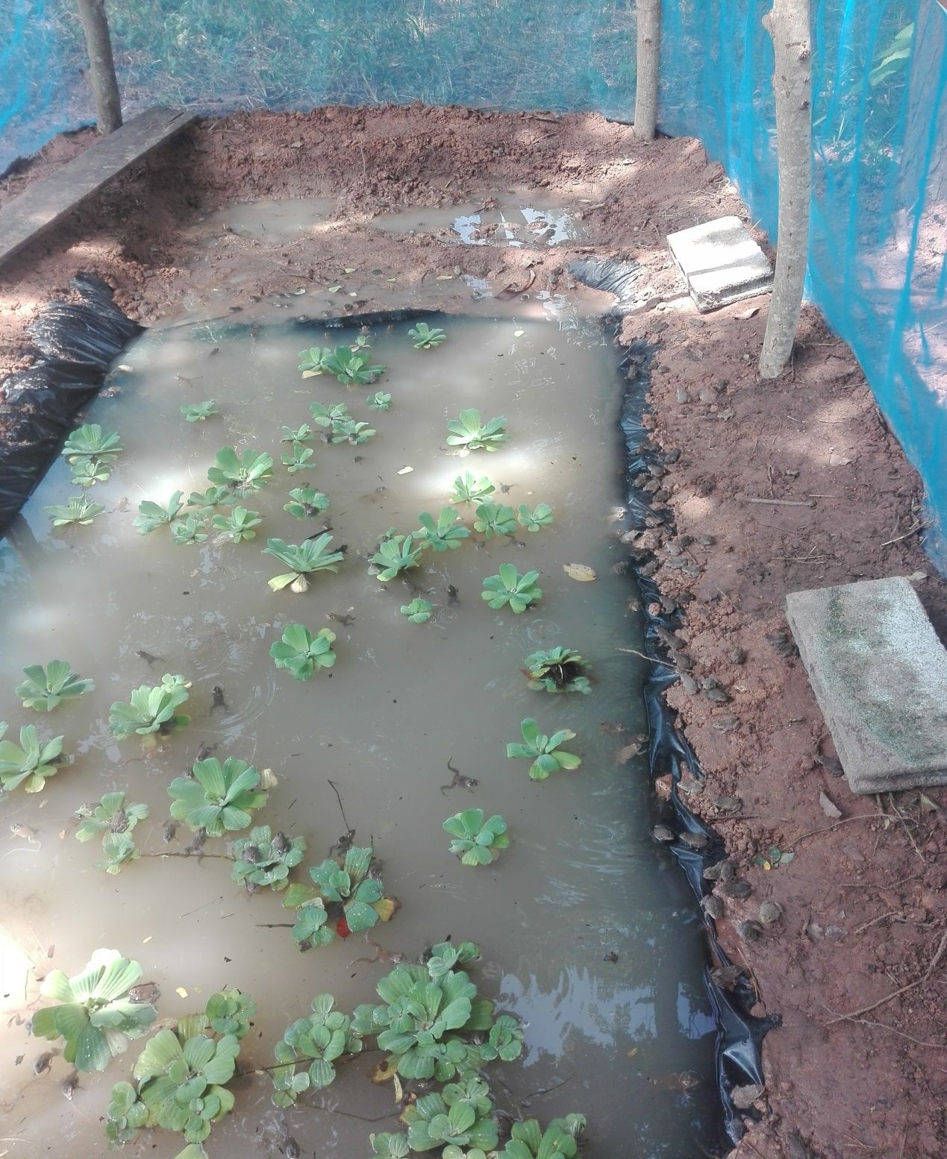

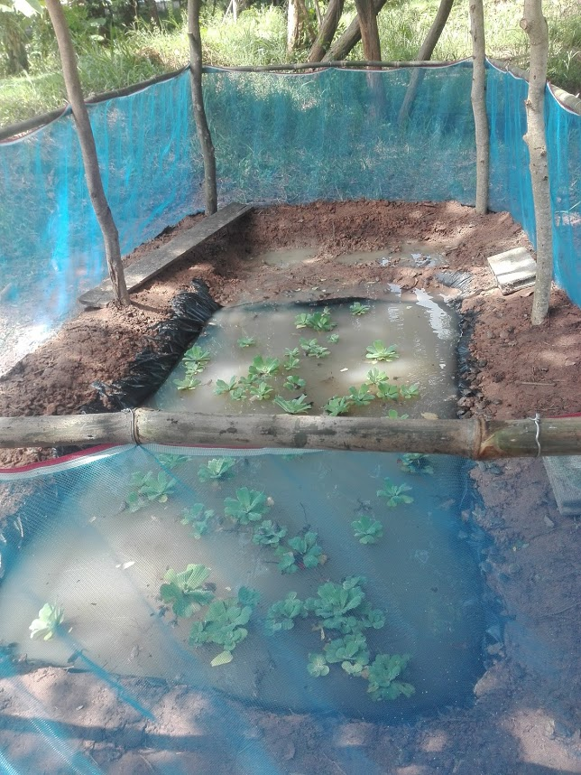
ทำบ่อล้อมรอบผ้าดาง ปูพื้นด้วยพลาสติกดำ ใช้ปูนขาวโรยฆ่าเชื้อ
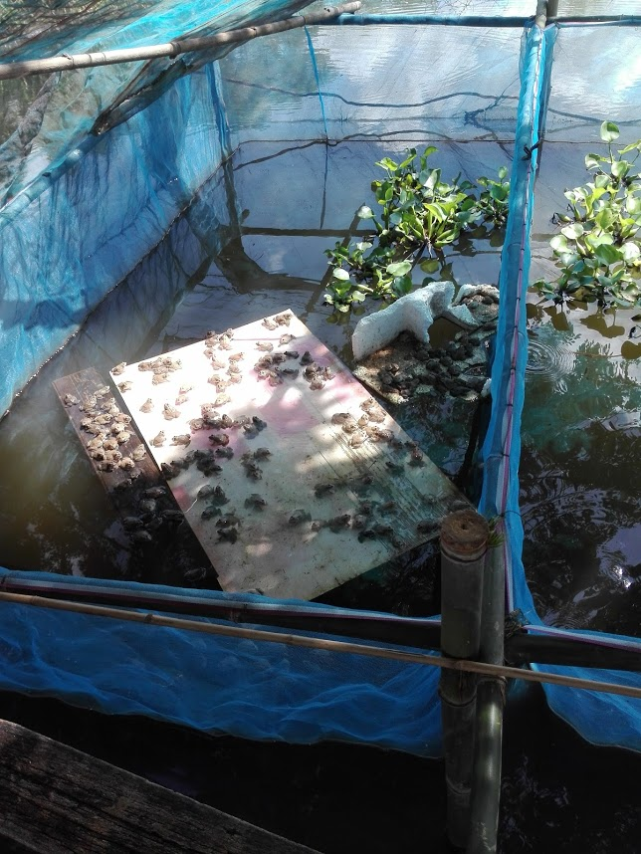
ศึกษารูปแบบการเลี้ยงจากผู้เชี่ยวชาญ
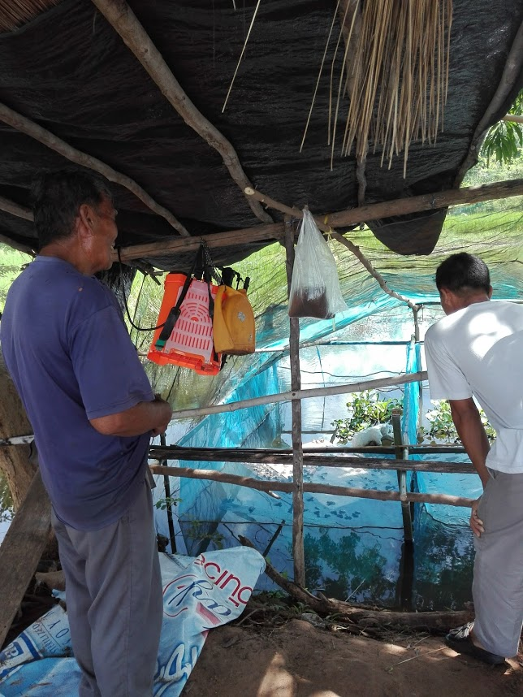
แลกเปลี่ยนเรียนรู้กับปราชญน์ในท้องถิ่น

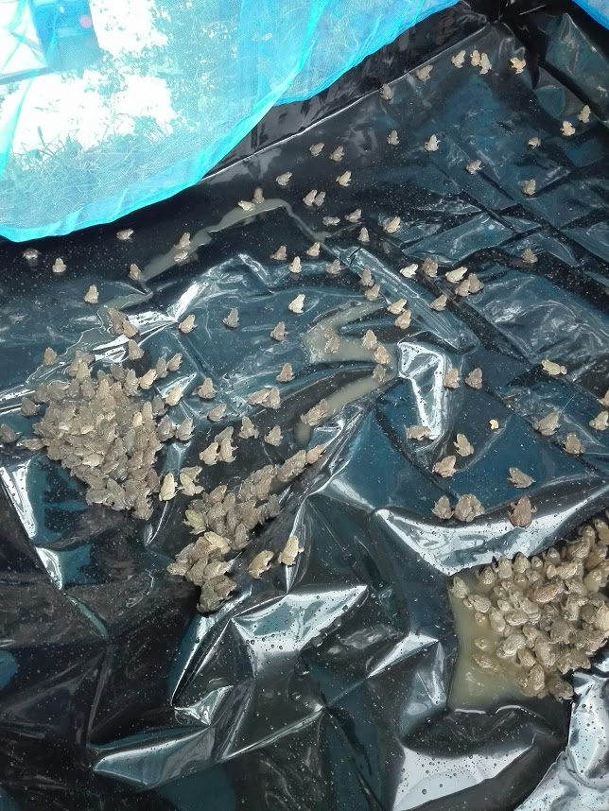
ทดลองบ่แบบพลาสติก ติดปัญหา กบขาไม่แข็งแรง และตายบ่อย
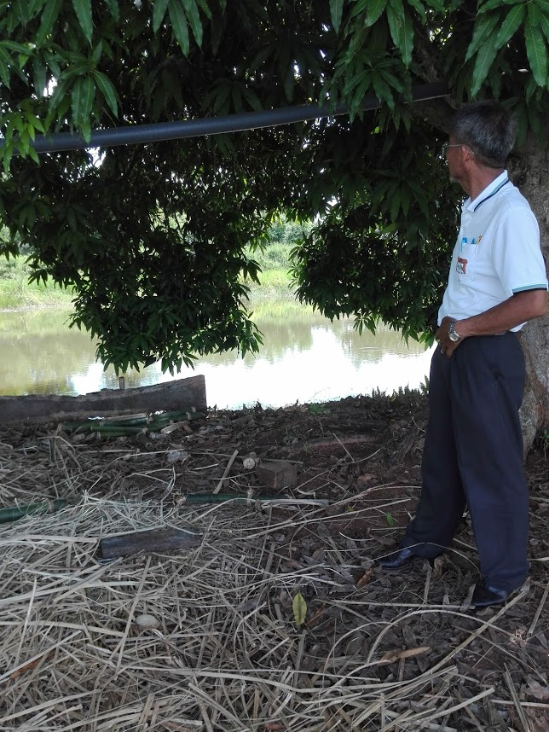
ใช้ธรรมชาติให้เหมาะกับสิ่งแวดล้อมของเขา
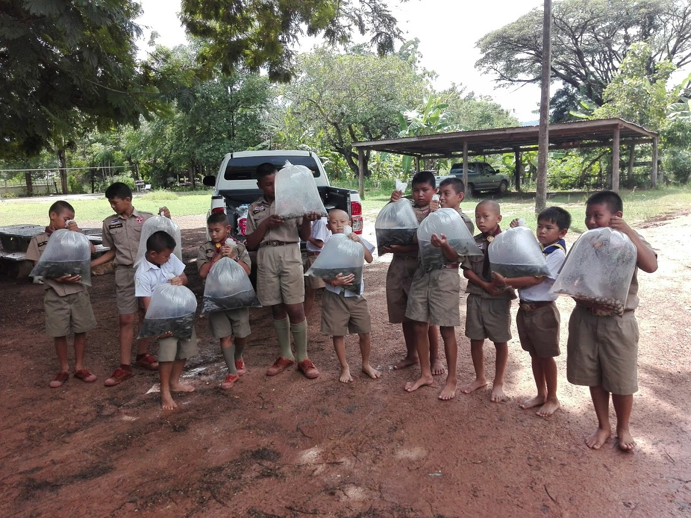
พันธุ์ปลาพร้อมแล้วครับ
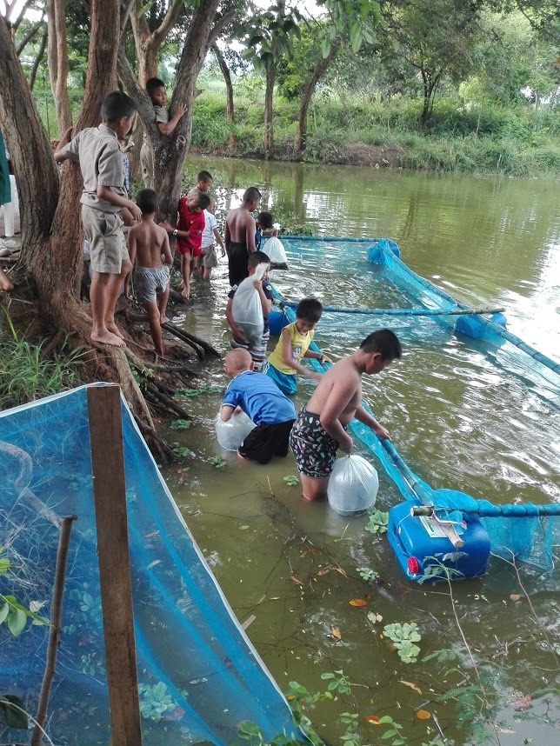
ปล่อยลงกระชังที่เตรียมการไว้
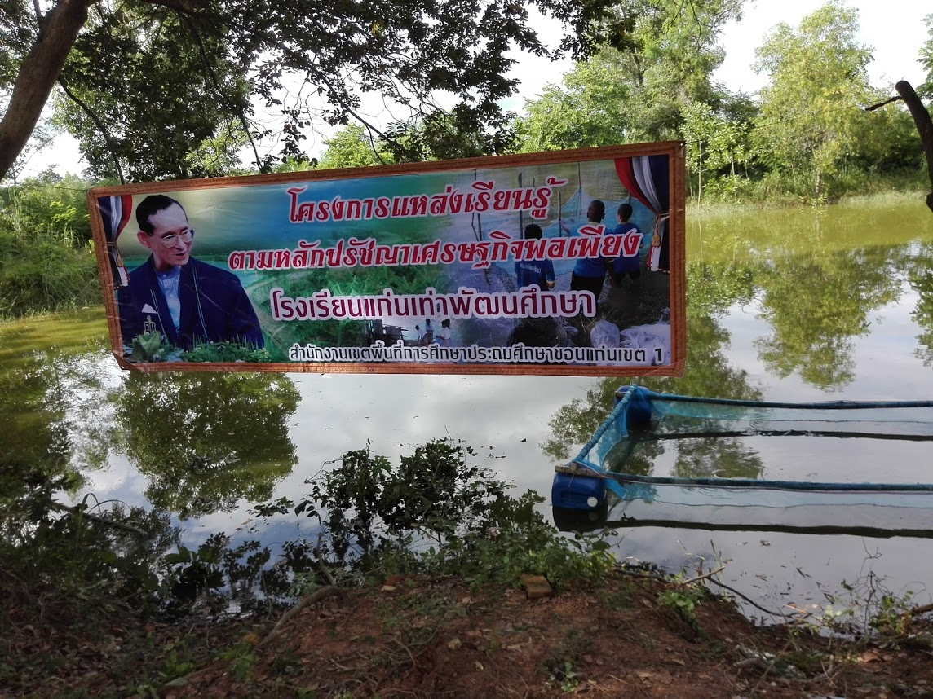

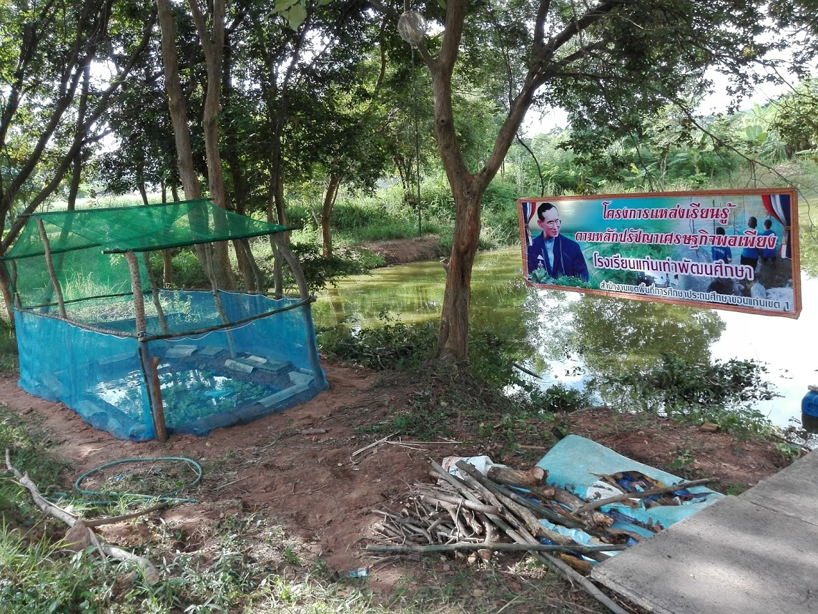
สถานที่ดำเนินกิจกรรม จะนำสมุนไพรและอื่นๆมาที่นี่
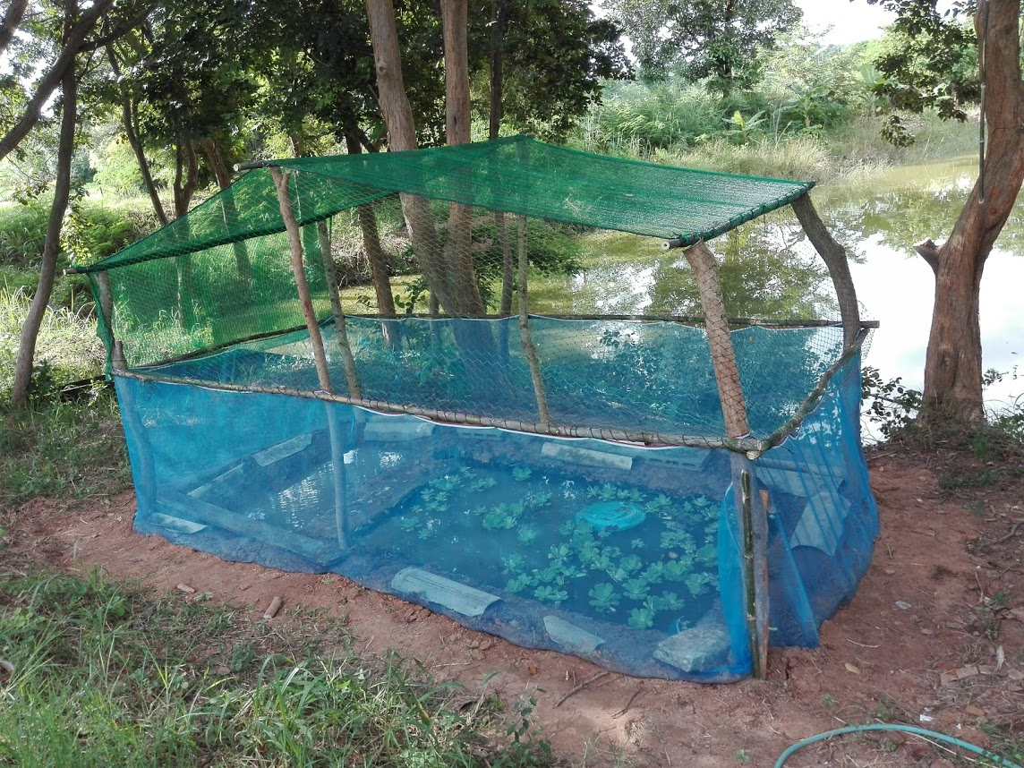
บ่อเลี้ยงกบ
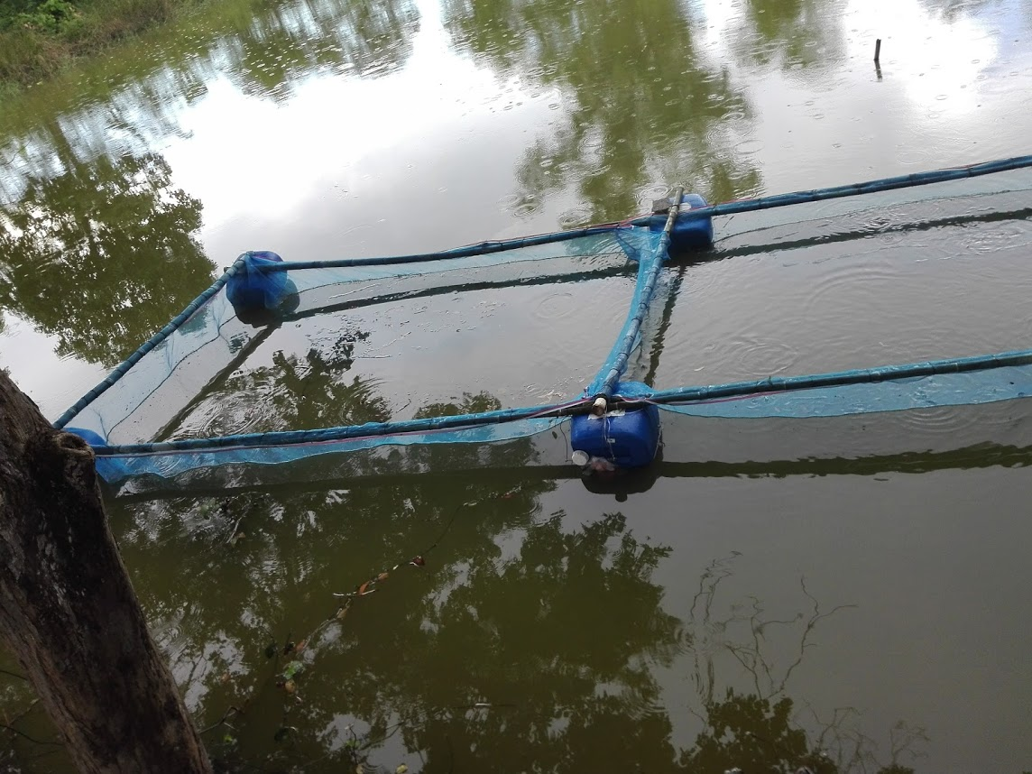
บ่อปลาดุก ปลานิลหมัน

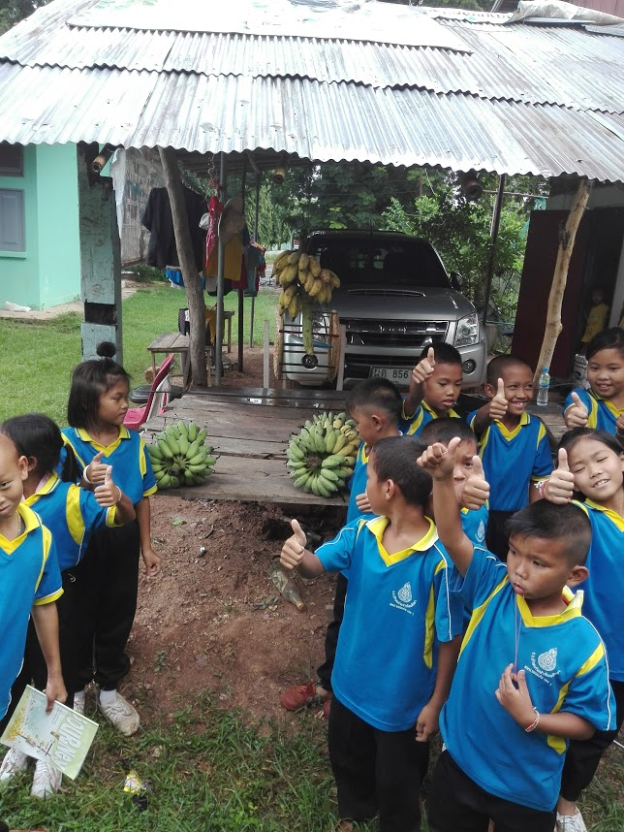
พร้อมจะเรียนรู้แล้วครับ
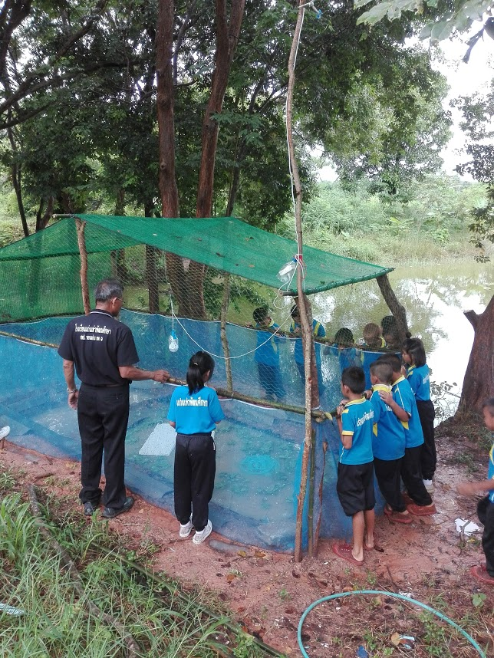
ศึกษาพฤติกรรมและการเพาะเลี้ยงอย่างถูกวิธี

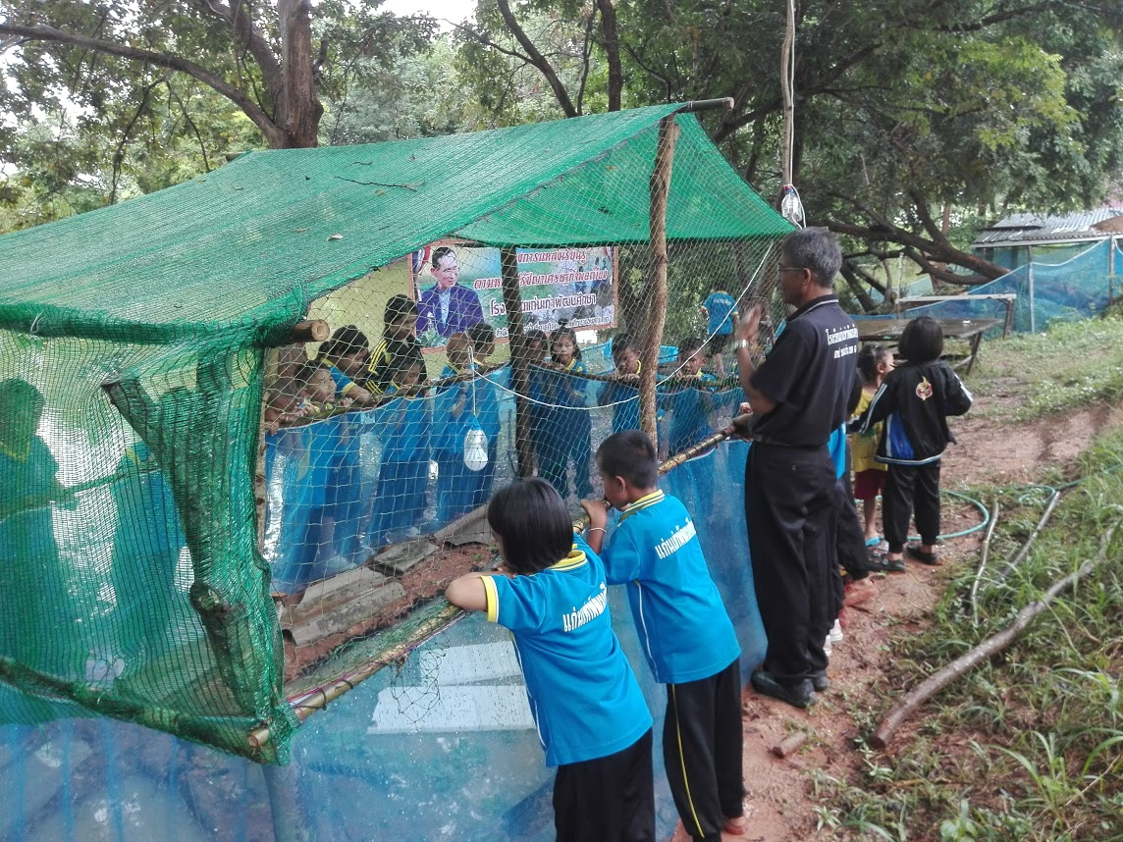
เด็กๆได้ศึกษาวงจรชีวิตของกบและปลา อย่างบูรณาการในทุกๆกลุ่มสาระการเรียนรู้

รายงานโครงการเศรษฐกิจพอเพียง ในสถานศึกษา
ประจำปีการศึกษา 2560

โรงเรียนแก่นเท่าพัฒนศึกษา

สำนักงานเขตพื้นที่การศึกษาประถมศึกษาขอนแก่นเขต 1
สำนักงานคณะกรรมการการศึกษาขั้นพื้นฐาน
กระทรวงศึกษาธิการ

